Jus BROCOLI Oranges Carottes

2 verres

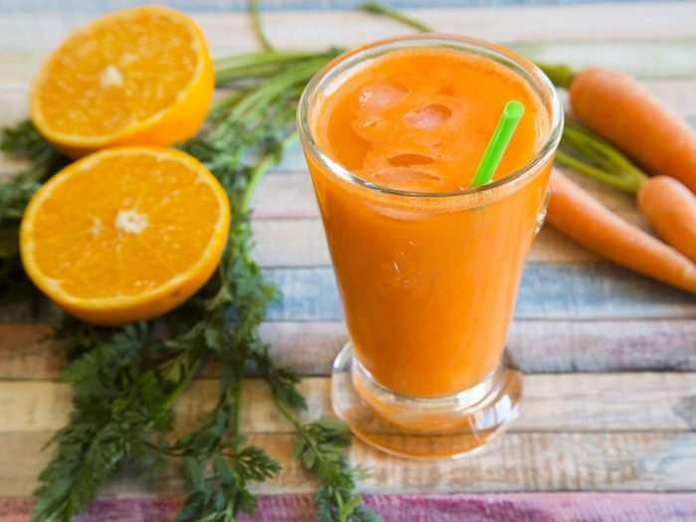10 min

Poignée de pousse de Brocoli

4 Oranges pelées

2 grosses Carottes

Poignée basilic thaï frais

Passez tous à l’extracteur a jus

S’il n’est pas bu tout de suite le jus se sépare, mais agiter le simplement pour y remédier lors de votre prochaine fois.

Tiré du Grand Livre Marabout de la cuisine GREEN